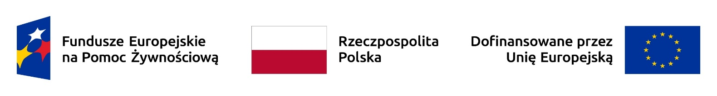

Pomoc żywnościowa w ramach Programu Operacyjnego Pomoc Żywnościowa 2014-2020 współfinansowana z Europejskiego Funduszu Pomocy Najbardziej Potrzebującym (FEAD)

Ośrodku Pomocy Społecznej w Fajsławicach są wydawane skierowania do otrzymania pomocy żywnościowej. **Skierowania są wydawane po przedstawieniu dokumentów potwierdzających wysokość dochodu netto** rodziny lub osoby samotnie gospodarującej (np. nakaz podatkowy, decyzja ZUS lub KRUS, zaświadczenie o wynagrodzeniu).

|  |
| --- |
| Kryterium dochodowe uprawniające do skorzystania z pomocy żywnościowej:  -dla osoby samotnie gospodarującej: **1823,60 zł**  -dla osoby w rodzinie: **1410,00 zł/os.** (np. kryterium dla czteroosobowej rodziny wyniesie 5640,00 zł) |

**Tutejszy OPS prosi o zgłoszenie się po skierowania**

**od 01.09.2023r. do 31.12.2023r.**

Paczki żywnościowe będą wydawane w remizie OSP w Suchodołach. Informacje o dokładnych terminach wydawania żywności zostaną umieszczone na tablicach informacyjnych oraz na stronie internetowej www.gminafajslawice.pl

Po skierowania prosimy zgłaszać się do Ośrodka Pomocy Społecznej w Fajsławicach w godzinach pracy ośrodka: poniedziałek 8:00-16:00,  
wtorek- piątek 7:30-15:30

**Szczegółowe informacje pod nr tel. 81 58 53 065**